INFORME DE PETICIONES, QUEJAS, RECLAMOS, DENUNCIAS Y SOLICITUDES DE ACCESO A LA INFORMACIÓN

OCTUBRE 1 – DICIEMBRE 31 de 2021
(Fecha de corte 03-05-2022)

En atención a lo determinado en el numeral 10.10 de la Resolución 3564 de 2015, la cual establece los lineamientos respecto de los estándares para publicación y divulgación de la información, de acuerdo a lo establecido en los artículos 2.1.1.2.1.1, 2.1.1.2.1.11, y el parágrafo 2 del artículo 2.1.1.3.1.1 del Decreto No. 1081 de 2015, y que textualmente dice:
“Informe de peticiones, quejas, reclamos, denuncias y solicitudes de acceso a la información: El sujeto obligado debe publicar un informe de todas las peticiones, quejas, reclamos, denuncias y solicitudes de acceso a la información recibidas y los tiempos de respuesta relacionados, junto con un análisis resumido de este mismo tema. El sujeto obligado debe definir la periodicidad de publicación de este informe e indicarla en su esquema de publicación de información.
Específicamente respecto de las solicitudes de acceso a información pública, el informe debe discriminar la siguiente información mínima:
El número de solicitudes recibidas.
El número de solicitudes que fueron trasladadas a otra institución.
El tiempo de respuesta a cada solicitud.
El número de solicitudes en las que se negó el acceso a la información”

CORPAMAG presenta su informe de peticiones, quejas, reclamos, denuncias y solicitudes de acceso a la información periodo octubre 1 a diciembre 31 de 2021.

El número total de solicitudes registradas durante el periodo de estudio fue de:

A continuación, se presenta la relación de seguimiento a los mismas para el periodo de evaluación.
DETALLE | CANTIDAD
Oficios contestados
Oficios sin responder
TOTAL, SOLICITUDES RECIBIDAS
Solicitudes recibidas en el periodo y trasladadas a otras entidades por competencia | 22
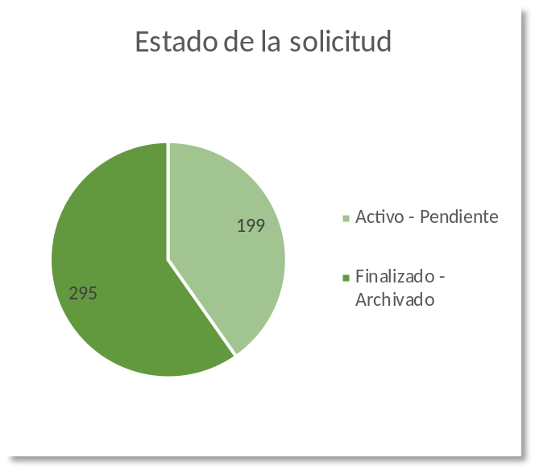

El tiempo promedio de respuesta a las solicitudes en general fue de:

En la siguiente gráfica se presenta la oportunidad de respuesta a las solicitudes recibidas:

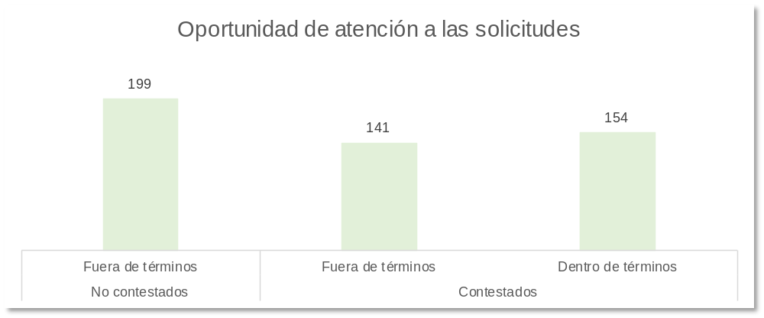

El número de solicitudes recibidas por concepto se presenta en la tabla y gráfica siguientes:

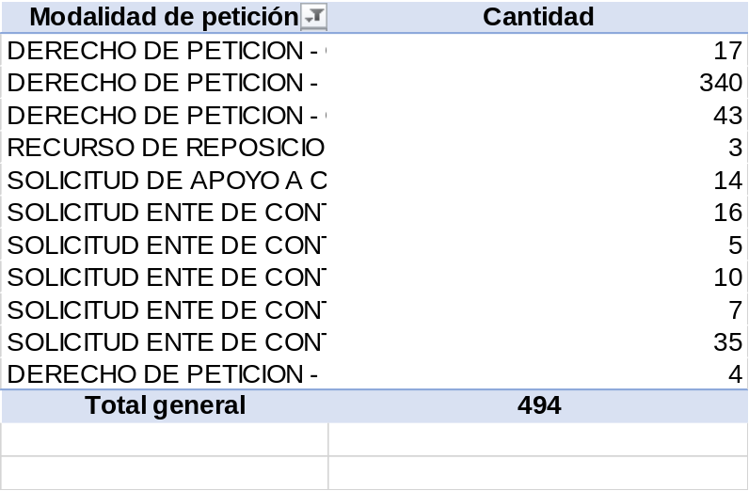

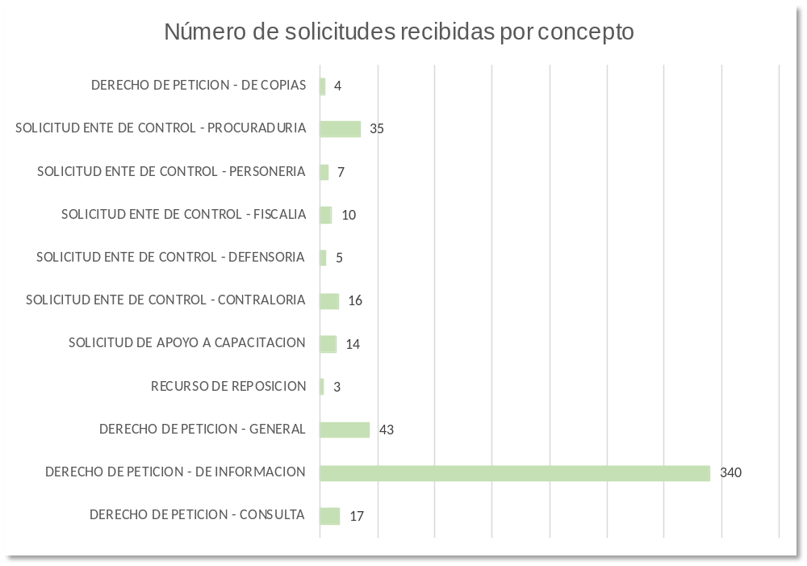

De acuerdo a los medios utilizados para presentar las solicitudes ante CORPAMAG, se identifica como más utilizado entre octubre 1 y diciembre 31 de 2021 el correo electrónico, con un 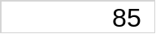% de uso; luego el medio físico con 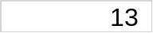%, y finalmente los envíos por el formulario de peticiones, quejas y reclamos en la página web de CORPAMAG en un % del total.
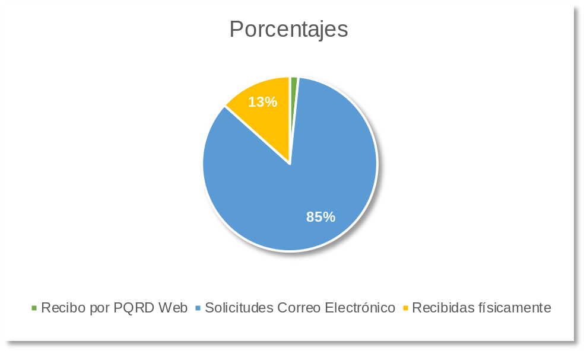

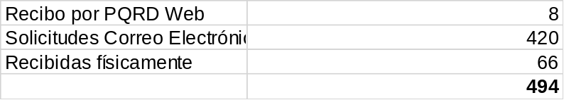

A continuación, se relaciona gráfica de promedios de respuesta contra el tiempo máximo requerido para la gestión de cada tipo de petición:

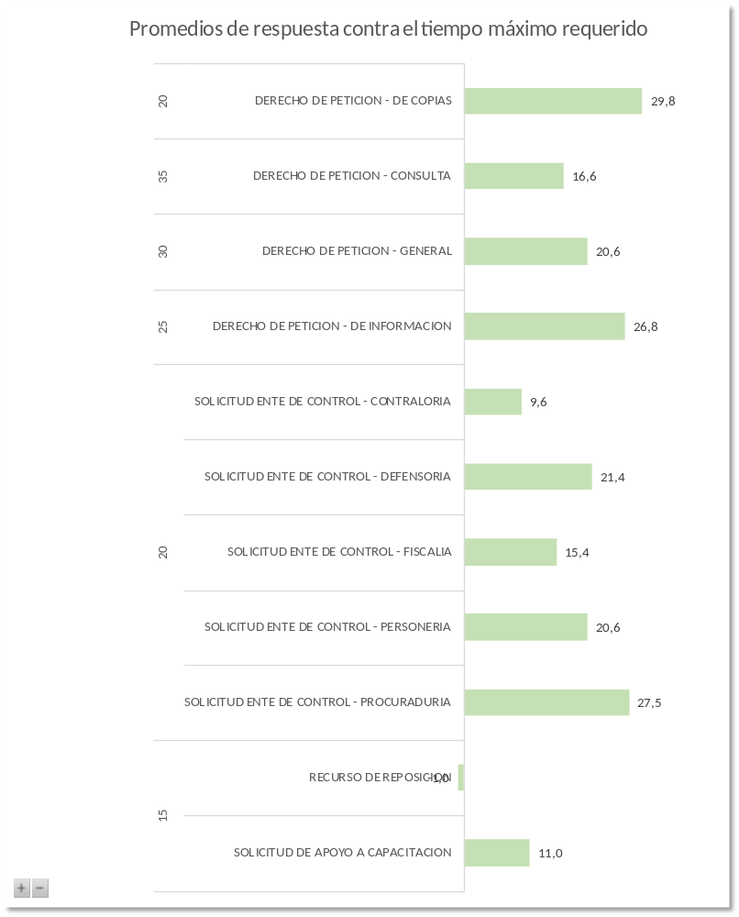

La gestión y estado de gestión de las peticiones radicadas ante CORPAMAG entre octubre 1 y diciembre 31 de 2021 se detalla en la gráfica siguiente.

Listado de peticiones recibidas
Finalmente se detalla la relación de tiempo de respuesta a cada solicitud:
Orden | Radicado | Fecha recibo | Tipo de solicitud | Fecha de respuesta | Tiempo de respuesta
1 | R2021101009054 | 1/10/2021 | DERECHO DE PETICION - GENERAL
2 | R2021101009062 | 1/10/2021 | DERECHO DE PETICION - GENERAL
3 | R2021101009064 | 1/10/2021 | SOLICITUD ENTE DE CONTROL - PROCURADURIA
4 | R2021101009072 | 1/10/2021 | SOLICITUD ENTE DE CONTROL - PROCURADURIA | 1/10/2021 | 1
5 | R2021104009108 | 4/10/2021 | DERECHO DE PETICION - DE INFORMACION | 4/03/2022 | 105
6 | R2021104009111 | 4/10/2021 | DERECHO DE PETICION - DE INFORMACION
7 | R2021104009113 | 4/10/2021 | DERECHO DE PETICION - DE INFORMACION
8 | R2021104009118 | 4/10/2021 | DERECHO DE PETICION - DE INFORMACION
9 | R2021104009129 | 4/10/2021 | DERECHO DE PETICION - DE INFORMACION
10 | R2021104009146 | 4/10/2021 | DERECHO DE PETICION - DE INFORMACION | 22/12/2021 | 53
11 | R2021104009156 | 4/10/2021 | SOLICITUD ENTE DE CONTROL - PROCURADURIA | 15/10/2021 | 9
12 | R2021104009160 | 4/10/2021 | DERECHO DE PETICION - GENERAL
13 | R2021105009164 | 5/10/2021 | DERECHO DE PETICION - DE INFORMACION
14 | R2021105009165 | 5/10/2021 | DERECHO DE PETICION - DE INFORMACION
15 | R2021105009168 | 5/10/2021 | DERECHO DE PETICION - DE INFORMACION | 24/11/2021 | 33
16 | R2021105009169 | 5/10/2021 | DERECHO DE PETICION - DE INFORMACION | 22/12/2021 | 52
17 | R2021105009197 | 5/10/2021 | SOLICITUD ENTE DE CONTROL - PROCURADURIA
18 | R2021105009207 | 5/10/2021 | DERECHO DE PETICION - DE INFORMACION
19 | R2021105009211 | 5/10/2021 | DERECHO DE PETICION - GENERAL | 8/04/2022 | 129
20 | R2021105009222 | 5/10/2021 | DERECHO DE PETICION - DE INFORMACION | 22/12/2021 | 52
21 | R2021105009223 | 5/10/2021 | DERECHO DE PETICION - DE INFORMACION | 27/12/2021 | 55
22 | R2021105009225 | 5/10/2021 | DERECHO DE PETICION - DE INFORMACION | 28/09/2022 | 252
23 | R2021105009226 | 5/10/2021 | SOLICITUD ENTE DE CONTROL - CONTRALORIA
24 | R2021106009237 | 6/10/2021 | SOLICITUD ENTE DE CONTROL - PROCURADURIA
25 | R2021106009240 | 6/10/2021 | SOLICITUD ENTE DE CONTROL - PROCURADURIA | 25/03/2022 | 118
26 | R2021106009241 | 6/10/2021 | DERECHO DE PETICION - DE INFORMACION
27 | R2021106009244 | 6/10/2021 | DERECHO DE PETICION - DE INFORMACION | 14/10/2021 | 6
28 | R2021106009253 | 6/10/2021 | SOLICITUD ENTE DE CONTROL - PROCURADURIA | 29/12/2021 | 56
29 | R2021106009259 | 6/10/2021 | DERECHO DE PETICION - CONSULTA | 10/12/2021 | 43
30 | R2021106009261 | 6/10/2021 | DERECHO DE PETICION - DE INFORMACION
31 | R2021106009277 | 6/10/2021 | SOLICITUD ENTE DE CONTROL - PROCURADURIA
32 | R2021106009281 | 6/10/2021 | DERECHO DE PETICION - DE INFORMACION | 8/10/2021 | 2
33 | R2021107009284 | 7/10/2021 | DERECHO DE PETICION - DE INFORMACION
34 | R2021107009286 | 7/10/2021 | DERECHO DE PETICION - DE INFORMACION | 28/03/2022 | 118
35 | R2021107009287 | 7/10/2021 | DERECHO DE PETICION - DE INFORMACION | 19/11/2021 | 28
36 | R2021107009288 | 7/10/2021 | SOLICITUD ENTE DE CONTROL - DEFENSORIA | 17/11/2021 | 26
37 | R2021107009291 | 7/10/2021 | DERECHO DE PETICION - DE INFORMACION | 8/11/2021 | 20
38 | R2021107009303 | 7/10/2021 | SOLICITUD DE APOYO A CAPACITACION | 1/12/2021 | 36
39 | R2021107009308 | 7/10/2021 | DERECHO DE PETICION - DE INFORMACION
40 | R2021107009311 | 7/10/2021 | SOLICITUD ENTE DE CONTROL - PROCURADURIA
41 | R2021107009313 | 7/10/2021 | DERECHO DE PETICION - DE INFORMACION | 22/12/2021 | 50
42 | R2021107009317 | 7/10/2021 | SOLICITUD ENTE DE CONTROL - CONTRALORIA | 23/11/2021 | 30
43 | R2021107009332 | 7/10/2021 | DERECHO DE PETICION - DE INFORMACION | 29/12/2021 | 55
44 | R2021108009357 | 8/10/2021 | DERECHO DE PETICION - DE INFORMACION
45 | R20211011009405 | 11/10/2021 | DERECHO DE PETICION - DE INFORMACION
46 | R20211011009428 | 11/10/2021 | DERECHO DE PETICION - DE INFORMACION | 18/11/2021 | 25
47 | R20211011009430 | 11/10/2021 | DERECHO DE PETICION - DE INFORMACION | 19/11/2021 | 26
48 | R20211011009434 | 11/10/2021 | SOLICITUD ENTE DE CONTROL - PROCURADURIA | 24/11/2021 | 29
49 | R20211011009435 | 11/10/2021 | SOLICITUD ENTE DE CONTROL - PROCURADURIA | 27/10/2021 | 11
50 | R20211011009439 | 11/10/2021 | DERECHO DE PETICION - DE INFORMACION
51 | R20211011009440 | 11/10/2021 | DERECHO DE PETICION - GENERAL
52 | R20211012009444 | 12/10/2021 | SOLICITUD ENTE DE CONTROL - PROCURADURIA
53 | R20211012009454 | 12/10/2021 | DERECHO DE PETICION - DE INFORMACION
54 | R20211012009459 | 12/10/2021 | DERECHO DE PETICION - DE INFORMACION
55 | R20211012009460 | 12/10/2021 | DERECHO DE PETICION - DE INFORMACION
56 | R20211118010912 | 18/11/2021 | DERECHO DE PETICION - GENERAL
57 | R20211012009479 | 12/10/2021 | DERECHO DE PETICION - DE INFORMACION | 13/12/2021 | 40
58 | R20211012009482 | 12/10/2021 | DERECHO DE PETICION - DE INFORMACION | 8/11/2021 | 17
59 | R20211012009483 | 12/10/2021 | DERECHO DE PETICION - DE INFORMACION | 22/12/2021 | 47
60 | R20211012009485 | 12/10/2021 | DERECHO DE PETICION - GENERAL
61 | R20211013009488 | 13/10/2021 | DERECHO DE PETICION - DE INFORMACION | 11/11/2021 | 19
62 | R20211013009490 | 13/10/2021 | DERECHO DE PETICION - DE INFORMACION | 31/01/2022 | 74
63 | R20211013009496 | 13/10/2021 | DERECHO DE PETICION - DE INFORMACION | 23/11/2021 | 26
64 | R20211013009501 | 13/10/2021 | DERECHO DE PETICION - DE INFORMACION | 21/10/2021 | 5
65 | R20211013009504 | 13/10/2021 | DERECHO DE PETICION - DE INFORMACION
66 | R20211013009507 | 13/10/2021 | SOLICITUD DE APOYO A CAPACITACION | 5/11/2021 | 15
67 | R20211013009511 | 13/10/2021 | DERECHO DE PETICION - DE INFORMACION | 9/11/2021 | 17
68 | R20211013009512 | 13/10/2021 | SOLICITUD ENTE DE CONTROL - PERSONERIA
69 | R20211013009522 | 13/10/2021 | DERECHO DE PETICION - DE INFORMACION
70 | R20211013009523 | 13/10/2021 | DERECHO DE PETICION - CONSULTA
71 | R20211013009524 | 13/10/2021 | DERECHO DE PETICION - CONSULTA
72 | R20211013009533 | 13/10/2021 | DERECHO DE PETICION - DE INFORMACION
73 | R20211230012558 | 30/12/2021 | DERECHO DE PETICION - CONSULTA
74 | R20211014009543 | 14/10/2021 | DERECHO DE PETICION - DE INFORMACION | 17/11/2021 | 21
75 | R20211014009544 | 14/10/2021 | DERECHO DE PETICION - DE INFORMACION | 25/10/2021 | 6
76 | R20211014009547 | 14/10/2021 | DERECHO DE PETICION - DE INFORMACION | 8/04/2022 | 122
77 | R20211014009548 | 14/10/2021 | DERECHO DE PETICION - DE INFORMACION | 27/12/2021 | 48
78 | R20211014009549 | 14/10/2021 | DERECHO DE PETICION - DE INFORMACION
79 | R20211014009551 | 14/10/2021 | SOLICITUD ENTE DE CONTROL - CONTRALORIA
80 | R20211014009552 | 14/10/2021 | DERECHO DE PETICION - DE INFORMACION
81 | R20211014009558 | 14/10/2021 | DERECHO DE PETICION - DE INFORMACION
82 | R20211014009566 | 14/10/2021 | DERECHO DE PETICION - DE INFORMACION
83 | R20211014009571 | 14/10/2021 | DERECHO DE PETICION - DE INFORMACION | 16/12/2021 | 41
84 | R20211111010704 | 11/11/2021 | DERECHO DE PETICION - CONSULTA
85 | R20211014009588 | 14/10/2021 | DERECHO DE PETICION - DE INFORMACION | 4/03/2022 | 97
86 | R20211014009590 | 14/10/2021 | DERECHO DE PETICION - DE INFORMACION
87 | R20211015009598 | 15/10/2021 | SOLICITUD ENTE DE CONTROL - PROCURADURIA | 15/10/2021 | 1
88 | R20211015009600 | 15/10/2021 | DERECHO DE PETICION - DE INFORMACION
89 | R20211015009601 | 15/10/2021 | DERECHO DE PETICION - GENERAL
90 | R20211015009604 | 15/10/2021 | SOLICITUD ENTE DE CONTROL - PERSONERIA | 27/12/2021 | 47
91 | R20211015009610 | 15/10/2021 | DERECHO DE PETICION - DE INFORMACION | 25/02/2022 | 91
92 | R20211015009612 | 15/10/2021 | DERECHO DE PETICION - DE INFORMACION
93 | R20211015009620 | 15/10/2021 | SOLICITUD ENTE DE CONTROL - PROCURADURIA | 8/11/2021 | 14
94 | R20211015009625 | 15/10/2021 | SOLICITUD ENTE DE CONTROL - PROCURADURIA | 29/10/2021 | 9
95 | R20211015009628 | 15/10/2021 | SOLICITUD DE APOYO A CAPACITACION
96 | R20211015009635 | 15/10/2021 | DERECHO DE PETICION - DE INFORMACION | 3/11/2021 | 11
97 | R20211015009640 | 15/10/2021 | SOLICITUD ENTE DE CONTROL - PERSONERIA
98 | R20211015009641 | 15/10/2021 | DERECHO DE PETICION - CONSULTA
99 | R20211015009643 | 15/10/2021 | DERECHO DE PETICION - DE INFORMACION | 30/11/2021 | 29
100 | R20211019009651 | 19/10/2021 | DERECHO DE PETICION - CONSULTA | 26/11/2021 | 26
101 | R20211019009669 | 19/10/2021 | SOLICITUD ENTE DE CONTROL - PROCURADURIA | 22/10/2021 | 3
102 | R20211019009670 | 19/10/2021 | DERECHO DE PETICION - CONSULTA
103 | R20211019009674 | 19/10/2021 | DERECHO DE PETICION - DE INFORMACION
104 | R20211019009679 | 19/10/2021 | DERECHO DE PETICION - DE INFORMACION
105 | R20211019009682 | 19/10/2021 | DERECHO DE PETICION - DE INFORMACION | 30/11/2021 | 28
106 | R20211019009686 | 19/10/2021 | DERECHO DE PETICION - DE INFORMACION
107 | R20211019009691 | 19/10/2021 | SOLICITUD ENTE DE CONTROL - CONTRALORIA
108 | R20211019009694 | 19/10/2021 | DERECHO DE PETICION - DE INFORMACION
109 | R20211019009695 | 19/10/2021 | DERECHO DE PETICION - DE INFORMACION
110 | R20211019009698 | 19/10/2021 | DERECHO DE PETICION - GENERAL
111 | R20211020009705 | 20/10/2021 | DERECHO DE PETICION - DE INFORMACION | 29/10/2021 | 7
112 | R20211020009710 | 20/10/2021 | DERECHO DE PETICION - DE INFORMACION
113 | R20211020009711 | 20/10/2021 | DERECHO DE PETICION - DE INFORMACION
114 | R20211020009715 | 20/10/2021 | DERECHO DE PETICION - DE INFORMACION
115 | R20211020009731 | 20/10/2021 | DERECHO DE PETICION - DE INFORMACION | 7/04/2022 | 118
116 | R20211020009732 | 20/10/2021 | SOLICITUD ENTE DE CONTROL - PROCURADURIA
117 | R20211020009736 | 20/10/2021 | DERECHO DE PETICION - CONSULTA
118 | R20211020009740 | 20/10/2021 | DERECHO DE PETICION - DE INFORMACION | 30/11/2021 | 27
119 | R20211020009744 | 20/10/2021 | DERECHO DE PETICION - DE INFORMACION
120 | R20211020009752 | 20/10/2021 | DERECHO DE PETICION - DE INFORMACION | 23/11/2021 | 22
121 | R20211021009793 | 21/10/2021 | DERECHO DE PETICION - GENERAL
122 | R20211021009800 | 21/10/2021 | DERECHO DE PETICION - DE INFORMACION | 28/12/2021 | 45
123 | R20211021009824 | 21/10/2021 | DERECHO DE PETICION - DE INFORMACION
124 | R20211021009828 | 21/10/2021 | DERECHO DE PETICION - DE INFORMACION | 22/12/2021 | 41
125 | R20211021009829 | 21/10/2021 | DERECHO DE PETICION - DE INFORMACION
126 | R20211021009830 | 21/10/2021 | DERECHO DE PETICION - DE INFORMACION
127 | R20211021009834 | 21/10/2021 | DERECHO DE PETICION - DE INFORMACION | 8/11/2021 | 11
128 | R20211022009871 | 22/10/2021 | DERECHO DE PETICION - DE INFORMACION
129 | R20211025009880 | 25/10/2021 | SOLICITUD ENTE DE CONTROL - FISCALIA | 5/11/2021 | 8
130 | R20211025009890 | 25/10/2021 | DERECHO DE PETICION - DE INFORMACION
131 | R20211025009899 | 25/10/2021 | SOLICITUD DE APOYO A CAPACITACION | 9/12/2021 | 30
132 | R20211025009901 | 25/10/2021 | DERECHO DE PETICION - DE INFORMACION
133 | R20211025009904 | 25/10/2021 | DERECHO DE PETICION - DE INFORMACION | 19/11/2021 | 17
134 | R20211025009906 | 25/10/2021 | DERECHO DE PETICION - DE INFORMACION
135 | R20211025009908 | 25/10/2021 | DERECHO DE PETICION - DE INFORMACION
136 | R20211025009916 | 25/10/2021 | DERECHO DE PETICION - DE INFORMACION | 2/02/2022 | 69
137 | R20211025009917 | 25/10/2021 | DERECHO DE PETICION - DE INFORMACION
138 | R20211025009919 | 25/10/2021 | DERECHO DE PETICION - DE INFORMACION | 27/12/2021 | 42
139 | R20211025009921 | 25/10/2021 | DERECHO DE PETICION - DE INFORMACION
140 | R20211025009926 | 25/10/2021 | DERECHO DE PETICION - DE INFORMACION
141 | R20211025009927 | 25/10/2021 | DERECHO DE PETICION - DE INFORMACION
142 | R20211025009928 | 25/10/2021 | DERECHO DE PETICION - DE INFORMACION
143 | R20211025009929 | 25/10/2021 | DERECHO DE PETICION - DE INFORMACION
144 | R20211026009930 | 26/10/2021 | SOLICITUD ENTE DE CONTROL - FISCALIA | 5/11/2021 | 7
145 | R20211026009939 | 26/10/2021 | DERECHO DE PETICION - DE INFORMACION
146 | R20211026009940 | 26/10/2021 | DERECHO DE PETICION - DE INFORMACION
147 | R20211026009947 | 26/10/2021 | SOLICITUD ENTE DE CONTROL - FISCALIA
148 | R20211026009949 | 26/10/2021 | SOLICITUD ENTE DE CONTROL - FISCALIA | 10/11/2021 | 10
149 | R20211026009951 | 26/10/2021 | SOLICITUD ENTE DE CONTROL - PROCURADURIA
150 | R20211026009960 | 26/10/2021 | DERECHO DE PETICION - DE INFORMACION
151 | R20211026009970 | 26/10/2021 | DERECHO DE PETICION - GENERAL
152 | R20211026009975 | 26/10/2021 | DERECHO DE PETICION - DE INFORMACION
153 | R20211026009978 | 26/10/2021 | SOLICITUD ENTE DE CONTROL - CONTRALORIA
154 | R20211026009981 | 26/10/2021 | DERECHO DE PETICION - DE INFORMACION
155 | R2021126011583 | 6/12/2021 | DERECHO DE PETICION - GENERAL
156 | R20211027009985 | 27/10/2021 | DERECHO DE PETICION - DE INFORMACION
157 | R20211027009986 | 27/10/2021 | SOLICITUD ENTE DE CONTROL - DEFENSORIA | 16/12/2021 | 33
158 | R20211027009987 | 27/10/2021 | DERECHO DE PETICION - DE INFORMACION
159 | R20211027009990 | 27/10/2021 | SOLICITUD ENTE DE CONTROL - DEFENSORIA
160 | R20211027009993 | 27/10/2021 | DERECHO DE PETICION - DE INFORMACION | 4/11/2021 | 5
161 | R20211027009994 | 27/10/2021 | DERECHO DE PETICION - DE INFORMACION | 17/11/2021 | 13
162 | R20211027010014 | 27/10/2021 | DERECHO DE PETICION - GENERAL
163 | R20211027010022 | 27/10/2021 | SOLICITUD DE APOYO A CAPACITACION
164 | R20211014009581 | 14/10/2021 | DERECHO DE PETICION - GENERAL
165 | R20211027010039 | 27/10/2021 | SOLICITUD ENTE DE CONTROL - PROCURADURIA | 30/11/2021 | 22
166 | R20211028010044 | 28/10/2021 | DERECHO DE PETICION - DE INFORMACION
167 | R20211028010046 | 28/10/2021 | DERECHO DE PETICION - GENERAL
168 | R20211028010051 | 28/10/2021 | DERECHO DE PETICION - DE INFORMACION
169 | R20211028010054 | 28/10/2021 | SOLICITUD DE APOYO A CAPACITACION
170 | R20211028010061 | 28/10/2021 | DERECHO DE PETICION - DE INFORMACION | 27/12/2021 | 39
171 | R2021113010236 | 3/11/2021 | DERECHO DE PETICION - GENERAL
172 | R20211028010068 | 28/10/2021 | DERECHO DE PETICION - DE INFORMACION
173 | R20211028010083 | 28/10/2021 | DERECHO DE PETICION - DE INFORMACION | 9/12/2021 | 27
174 | R20211029010090 | 29/10/2021 | DERECHO DE PETICION - DE INFORMACION | 29/12/2021 | 40
175 | R20211029010092 | 29/10/2021 | DERECHO DE PETICION - DE INFORMACION
176 | R20211029010119 | 29/10/2021 | DERECHO DE PETICION - DE INFORMACION | 16/12/2021 | 31
177 | R20211029010120 | 29/10/2021 | DERECHO DE PETICION - DE INFORMACION
178 | R20211029010126 | 29/10/2021 | SOLICITUD ENTE DE CONTROL - CONTRALORIA
179 | R20211029010131 | 29/10/2021 | DERECHO DE PETICION - DE INFORMACION
180 | R20211029010137 | 29/10/2021 | SOLICITUD ENTE DE CONTROL - PROCURADURIA | 5/11/2021 | 4
181 | R20211029010140 | 29/10/2021 | DERECHO DE PETICION - DE INFORMACION | 9/12/2021 | 26
182 | R2021112010152 | 2/11/2021 | DERECHO DE PETICION - DE INFORMACION | 23/11/2021 | 14
183 | R2021112010162 | 2/11/2021 | DERECHO DE PETICION - DE INFORMACION | 23/11/2021 | 14
184 | R2021112010174 | 2/11/2021 | DERECHO DE PETICION - DE INFORMACION
185 | R2021112010179 | 2/11/2021 | DERECHO DE PETICION - DE INFORMACION
186 | R2021112010183 | 2/11/2021 | SOLICITUD ENTE DE CONTROL - PROCURADURIA
187 | R2021112010185 | 2/11/2021 | DERECHO DE PETICION - DE INFORMACION
188 | R2021112010187 | 2/11/2021 | DERECHO DE PETICION - DE INFORMACION
189 | R2021112010194 | 2/11/2021 | DERECHO DE PETICION - DE INFORMACION | 13/12/2021 | 27
190 | R2021112010208 | 2/11/2021 | DERECHO DE PETICION - DE INFORMACION | 2/02/2022 | 64
191 | R2021113010218 | 3/11/2021 | DERECHO DE PETICION - DE INFORMACION
192 | R2021113010224 | 3/11/2021 | SOLICITUD ENTE DE CONTROL - PROCURADURIA | 9/11/2021 | 4
193 | R2021113010225 | 3/11/2021 | DERECHO DE PETICION - DE INFORMACION
194 | R2021113010226 | 3/11/2021 | SOLICITUD ENTE DE CONTROL - PERSONERIA
195 | R2021113010229 | 3/11/2021 | DERECHO DE PETICION - DE INFORMACION
196 | R2021113010242 | 3/11/2021 | DERECHO DE PETICION - DE INFORMACION
197 | R2021113010243 | 3/11/2021 | DERECHO DE PETICION - DE INFORMACION
198 | R2021113010246 | 3/11/2021 | SOLICITUD ENTE DE CONTROL - PERSONERIA
199 | R2021113010248 | 3/11/2021 | DERECHO DE PETICION - DE INFORMACION | 31/01/2022 | 61
200 | R2021113010250 | 3/11/2021 | SOLICITUD ENTE DE CONTROL - PROCURADURIA | 27/12/2021 | 36
201 | R2021113010258 | 3/11/2021 | SOLICITUD ENTE DE CONTROL - CONTRALORIA
202 | R2021113010264 | 3/11/2021 | DERECHO DE PETICION - DE INFORMACION
203 | R2021113010267 | 3/11/2021 | DERECHO DE PETICION - DE INFORMACION
204 | R2021113010283 | 3/11/2021 | DERECHO DE PETICION - DE INFORMACION | 11/03/2022 | 90
205 | R2021113010299 | 3/11/2021 | DERECHO DE PETICION - DE INFORMACION
206 | R2021113010310 | 3/11/2021 | DERECHO DE PETICION - DE INFORMACION | 30/03/2022 | 103
207 | R2021114010313 | 4/11/2021 | DERECHO DE PETICION - DE INFORMACION | 27/12/2021 | 35
208 | R2021114010314 | 4/11/2021 | DERECHO DE PETICION - DE INFORMACION | 27/12/2021 | 35
209 | R2021114010315 | 4/11/2021 | DERECHO DE PETICION - DE INFORMACION | 18/04/2022 | 115
210 | R2021114010320 | 4/11/2021 | DERECHO DE PETICION - DE INFORMACION | 24/01/2022 | 55
211 | R2021114010321 | 4/11/2021 | DERECHO DE PETICION - DE INFORMACION
212 | R2021114010322 | 4/11/2021 | DERECHO DE PETICION - DE INFORMACION
213 | R2021114010323 | 4/11/2021 | DERECHO DE PETICION - DE INFORMACION | 2/02/2022 | 62
214 | R2021114010324 | 4/11/2021 | DERECHO DE PETICION - DE INFORMACION
215 | R2021114010327 | 4/11/2021 | DERECHO DE PETICION - DE INFORMACION
216 | R2021114010339 | 4/11/2021 | DERECHO DE PETICION - DE INFORMACION
217 | R2021114010347 | 4/11/2021 | SOLICITUD ENTE DE CONTROL - PROCURADURIA
218 | R2021114010354 | 4/11/2021 | DERECHO DE PETICION - DE INFORMACION
219 | R2021114010358 | 4/11/2021 | DERECHO DE PETICION - DE INFORMACION
220 | R2021114010367 | 4/11/2021 | DERECHO DE PETICION - DE INFORMACION
221 | R2021114010369 | 4/11/2021 | DERECHO DE PETICION - DE INFORMACION | 7/12/2021 | 22
222 | R2021114010373 | 4/11/2021 | DERECHO DE PETICION - DE INFORMACION | 17/03/2022 | 93
223 | R2021114010381 | 4/11/2021 | DERECHO DE PETICION - GENERAL
224 | R2021114010387 | 4/11/2021 | DERECHO DE PETICION - DE INFORMACION
225 | R2021115010401 | 5/11/2021 | DERECHO DE PETICION - DE INFORMACION | 22/12/2021 | 31
226 | R2021115010405 | 5/11/2021 | DERECHO DE PETICION - DE INFORMACION
227 | R2021115010407 | 5/11/2021 | DERECHO DE PETICION - DE INFORMACION | 25/01/2022 | 55
228 | R2021115010413 | 5/11/2021 | SOLICITUD ENTE DE CONTROL - PERSONERIA
229 | R2021115010417 | 5/11/2021 | DERECHO DE PETICION - DE INFORMACION
230 | R2021115010423 | 5/11/2021 | SOLICITUD DE APOYO A CAPACITACION
231 | R2021115010424 | 5/11/2021 | SOLICITUD DE APOYO A CAPACITACION
232 | R2021115010425 | 5/11/2021 | SOLICITUD DE APOYO A CAPACITACION
233 | R2021115010427 | 5/11/2021 | DERECHO DE PETICION - DE INFORMACION | 22/12/2021 | 31
234 | R2021115010442 | 5/11/2021 | DERECHO DE PETICION - DE INFORMACION
235 | R2021115010444 | 5/11/2021 | DERECHO DE PETICION - DE INFORMACION
236 | R2021115010446 | 5/11/2021 | DERECHO DE PETICION - DE INFORMACION | 16/12/2021 | 27
237 | R2021115010454 | 5/11/2021 | SOLICITUD DE APOYO A CAPACITACION
238 | R2021115010460 | 5/11/2021 | SOLICITUD DE APOYO A CAPACITACION
239 | R2021115010462 | 5/11/2021 | SOLICITUD DE APOYO A CAPACITACION
240 | R2021118010465 | 8/11/2021 | DERECHO DE PETICION - DE INFORMACION | 27/12/2021 | 33
241 | R2021118010486 | 8/11/2021 | DERECHO DE PETICION - DE INFORMACION | 28/09/2022 | 230
242 | R2021118010488 | 8/11/2021 | DERECHO DE PETICION - DE INFORMACION
243 | R2021118010489 | 8/11/2021 | DERECHO DE PETICION - DE INFORMACION
244 | R2021118010500 | 8/11/2021 | DERECHO DE PETICION - DE INFORMACION
245 | R2021118010511 | 8/11/2021 | RECURSO DE REPOSICION
246 | R2021119010578 | 9/11/2021 | DERECHO DE PETICION - DE INFORMACION
247 | R2021119010530 | 9/11/2021 | SOLICITUD ENTE DE CONTROL - PROCURADURIA
248 | R2021119010536 | 9/11/2021 | DERECHO DE PETICION - DE INFORMACION | 7/12/2021 | 19
249 | R2021119010537 | 9/11/2021 | DERECHO DE PETICION - CONSULTA | 15/12/2021 | 24
250 | R2021119010539 | 9/11/2021 | DERECHO DE PETICION - DE INFORMACION
251 | R2021119010541 | 9/11/2021 | DERECHO DE PETICION - DE INFORMACION
252 | R2021119010547 | 9/11/2021 | DERECHO DE PETICION - GENERAL
253 | R2021119010550 | 9/11/2021 | DERECHO DE PETICION - DE INFORMACION
254 | R2021119010551 | 9/11/2021 | DERECHO DE PETICION - DE INFORMACION
255 | R2021119010553 | 9/11/2021 | SOLICITUD ENTE DE CONTROL - FISCALIA
256 | R2021119010566 | 9/11/2021 | DERECHO DE PETICION - DE INFORMACION
257 | R2021119010574 | 9/11/2021 | DERECHO DE PETICION - DE INFORMACION
258 | R2021119010576 | 9/11/2021 | DERECHO DE PETICION - DE INFORMACION
259 | R2021119010582 | 9/11/2021 | DERECHO DE PETICION - DE INFORMACION
260 | R2021119010588 | 9/11/2021 | SOLICITUD ENTE DE CONTROL - CONTRALORIA
261 | R20211110010604 | 10/11/2021 | DERECHO DE PETICION - DE INFORMACION
262 | R20211110010615 | 10/11/2021 | DERECHO DE PETICION - DE INFORMACION | 22/12/2021 | 28
263 | R20211110010619 | 10/11/2021 | DERECHO DE PETICION - DE INFORMACION
264 | R20211110010638 | 10/11/2021 | DERECHO DE PETICION - DE INFORMACION | 28/03/2022 | 96
265 | R20211110010644 | 10/11/2021 | DERECHO DE PETICION - DE INFORMACION | 18/02/2022 | 70
266 | R2021105009199 | 5/10/2021 | DERECHO DE PETICION - GENERAL
267 | R20211110010649 | 10/11/2021 | SOLICITUD ENTE DE CONTROL - PROCURADURIA
268 | R20211110010651 | 10/11/2021 | DERECHO DE PETICION - DE INFORMACION
269 | R20211110010652 | 10/11/2021 | DERECHO DE PETICION - DE INFORMACION
270 | R20211110010654 | 10/11/2021 | DERECHO DE PETICION - GENERAL
271 | R20211110010655 | 10/11/2021 | DERECHO DE PETICION - DE INFORMACION
272 | R20211111010660 | 11/11/2021 | DERECHO DE PETICION - DE INFORMACION
273 | R20211111010665 | 11/11/2021 | DERECHO DE PETICION - DE INFORMACION | 19/11/2021 | 5
274 | R20211111010671 | 11/11/2021 | DERECHO DE PETICION - DE INFORMACION
275 | R20211111010675 | 11/11/2021 | DERECHO DE PETICION - DE INFORMACION
276 | R20211111010699 | 11/11/2021 | SOLICITUD ENTE DE CONTROL - PROCURADURIA
277 | R20211111010701 | 11/11/2021 | DERECHO DE PETICION - DE INFORMACION
278 | R20211111010703 | 11/11/2021 | DERECHO DE PETICION - GENERAL
279 | R20211111010710 | 11/11/2021 | SOLICITUD ENTE DE CONTROL - FISCALIA
280 | R20211111010713 | 11/11/2021 | DERECHO DE PETICION - DE INFORMACION
281 | R20211111010715 | 11/11/2021 | DERECHO DE PETICION - DE INFORMACION
282 | R20211112010718 | 12/11/2021 | DERECHO DE PETICION - GENERAL
283 | R20211112010723 | 12/11/2021 | DERECHO DE PETICION - DE INFORMACION
284 | R20211112010729 | 12/11/2021 | DERECHO DE PETICION - DE INFORMACION | 18/04/2022 | 109
285 | R20211112010742 | 12/11/2021 | DERECHO DE PETICION - DE INFORMACION | 18/04/2022 | 109
286 | R20211116010770 | 16/11/2021 | DERECHO DE PETICION - DE INFORMACION
287 | R20211021009791 | 21/10/2021 | DERECHO DE PETICION - GENERAL
288 | R20211116010775 | 16/11/2021 | DERECHO DE PETICION - DE INFORMACION
289 | R20211116010782 | 16/11/2021 | RECURSO DE REPOSICION
290 | R20211116010792 | 16/11/2021 | DERECHO DE PETICION - DE INFORMACION | 22/12/2021 | 25
291 | R20211116010799 | 16/11/2021 | SOLICITUD ENTE DE CONTROL - FISCALIA
292 | R20211117010815 | 17/11/2021 | DERECHO DE PETICION - DE INFORMACION | 9/12/2021 | 15
293 | R20211117010816 | 17/11/2021 | DERECHO DE PETICION - DE COPIAS | 20/12/2021 | 22
294 | R20211117010845 | 17/11/2021 | DERECHO DE PETICION - GENERAL
295 | R20211117010849 | 17/11/2021 | DERECHO DE PETICION - DE INFORMACION | 10/12/2021 | 16
296 | R20211117010857 | 17/11/2021 | DERECHO DE PETICION - DE INFORMACION | 23/11/2021 | 4
297 | R20211117010860 | 17/11/2021 | DERECHO DE PETICION - DE INFORMACION
298 | R20211117010863 | 17/11/2021 | DERECHO DE PETICION - DE INFORMACION
299 | R20211117010867 | 17/11/2021 | DERECHO DE PETICION - DE INFORMACION
300 | R20211117010876 | 17/11/2021 | SOLICITUD ENTE DE CONTROL - FISCALIA | 22/12/2021 | 24
301 | R20211117010880 | 17/11/2021 | DERECHO DE PETICION - DE INFORMACION | 22/12/2021 | 24
302 | R20211118010888 | 18/11/2021 | DERECHO DE PETICION - DE INFORMACION | 29/11/2021 | 7
303 | R20211118010893 | 18/11/2021 | DERECHO DE PETICION - DE INFORMACION
304 | R20211118010899 | 18/11/2021 | DERECHO DE PETICION - GENERAL
305 | R20211118010910 | 18/11/2021 | DERECHO DE PETICION - GENERAL
306 | R20211118010915 | 18/11/2021 | RECURSO DE REPOSICION
307 | R20211119010930 | 19/11/2021 | DERECHO DE PETICION - DE INFORMACION
308 | R20211119010932 | 19/11/2021 | DERECHO DE PETICION - DE INFORMACION | 28/03/2022 | 90
309 | R20211119010946 | 19/11/2021 | DERECHO DE PETICION - DE INFORMACION
310 | R20211119010956 | 19/11/2021 | DERECHO DE PETICION - DE INFORMACION
311 | R20211119010962 | 19/11/2021 | SOLICITUD ENTE DE CONTROL - PROCURADURIA
312 | R20211119010963 | 19/11/2021 | DERECHO DE PETICION - DE INFORMACION
313 | R20211119010978 | 19/11/2021 | DERECHO DE PETICION - DE INFORMACION
314 | R20211122010979 | 22/11/2021 | DERECHO DE PETICION - DE INFORMACION | 25/01/2022 | 45
315 | R20211122010980 | 22/11/2021 | DERECHO DE PETICION - DE INFORMACION
316 | R20211122010988 | 22/11/2021 | DERECHO DE PETICION - DE INFORMACION | 18/02/2022 | 63
317 | R20211122010989 | 22/11/2021 | DERECHO DE PETICION - DE INFORMACION | 9/12/2021 | 12
318 | R20211122011001 | 22/11/2021 | DERECHO DE PETICION - DE INFORMACION | 27/12/2021 | 24
319 | R20211122011003 | 22/11/2021 | DERECHO DE PETICION - DE INFORMACION
320 | R20211122011018 | 22/11/2021 | DERECHO DE PETICION - DE INFORMACION
321 | R20211122011024 | 22/11/2021 | DERECHO DE PETICION - GENERAL
322 | R20211123011044 | 23/11/2021 | DERECHO DE PETICION - DE INFORMACION
323 | R20211123011061 | 23/11/2021 | DERECHO DE PETICION - DE INFORMACION | 1/12/2021 | 6
324 | R20211123011063 | 23/11/2021 | DERECHO DE PETICION - DE INFORMACION
325 | R20211123011071 | 23/11/2021 | DERECHO DE PETICION - DE INFORMACION
326 | R20211116010771 | 16/11/2021 | DERECHO DE PETICION - GENERAL
327 | R20211123011086 | 23/11/2021 | DERECHO DE PETICION - DE INFORMACION
328 | R20211123011092 | 23/11/2021 | DERECHO DE PETICION - DE INFORMACION
329 | R20211123011095 | 23/11/2021 | DERECHO DE PETICION - DE INFORMACION
330 | R20211123011099 | 23/11/2021 | SOLICITUD ENTE DE CONTROL - CONTRALORIA
331 | R20211123011103 | 23/11/2021 | DERECHO DE PETICION - DE INFORMACION
332 | R20211123011108 | 23/11/2021 | DERECHO DE PETICION - DE INFORMACION
333 | R20211123011124 | 23/11/2021 | DERECHO DE PETICION - DE INFORMACION
334 | R20211123011126 | 23/11/2021 | DERECHO DE PETICION - DE INFORMACION | 8/04/2022 | 97
335 | R20211123011127 | 23/11/2021 | SOLICITUD ENTE DE CONTROL - DEFENSORIA
336 | R20211123011128 | 23/11/2021 | DERECHO DE PETICION - DE INFORMACION | 21/12/2021 | 19
337 | R20211124011132 | 24/11/2021 | DERECHO DE PETICION - DE INFORMACION
338 | R20211124011136 | 24/11/2021 | DERECHO DE PETICION - DE INFORMACION
339 | R20211124011156 | 24/11/2021 | DERECHO DE PETICION - DE INFORMACION
340 | R20211124011159 | 24/11/2021 | DERECHO DE PETICION - GENERAL
341 | R20211124011166 | 24/11/2021 | DERECHO DE PETICION - DE INFORMACION | 13/12/2021 | 12
342 | R20211124011168 | 24/11/2021 | DERECHO DE PETICION - DE INFORMACION
343 | R20211124011172 | 24/11/2021 | DERECHO DE PETICION - DE INFORMACION | 4/04/2022 | 92
344 | R20211125011183 | 25/11/2021 | SOLICITUD ENTE DE CONTROL - PROCURADURIA
345 | R20211125011185 | 25/11/2021 | DERECHO DE PETICION - DE INFORMACION
346 | R20211125011195 | 25/11/2021 | DERECHO DE PETICION - DE INFORMACION | 29/12/2021 | 23
347 | R20211125011198 | 25/11/2021 | DERECHO DE PETICION - DE INFORMACION
348 | R20211125011203 | 25/11/2021 | DERECHO DE PETICION - DE INFORMACION
349 | R20211125011204 | 25/11/2021 | DERECHO DE PETICION - DE INFORMACION
350 | R20211125011208 | 25/11/2021 | DERECHO DE PETICION - DE INFORMACION
351 | R20211125011209 | 25/11/2021 | DERECHO DE PETICION - DE INFORMACION
352 | R20211125011212 | 25/11/2021 | DERECHO DE PETICION - DE INFORMACION
353 | R20211126011224 | 26/11/2021 | SOLICITUD ENTE DE CONTROL - FISCALIA | 19/04/2022 | 101
354 | R20211126011227 | 26/11/2021 | DERECHO DE PETICION - DE INFORMACION | 30/03/2022 | 87
355 | R20211126011228 | 26/11/2021 | DERECHO DE PETICION - DE INFORMACION | 30/03/2022 | 87
356 | R20211126011236 | 26/11/2021 | DERECHO DE PETICION - DE INFORMACION
357 | R20211126011245 | 26/11/2021 | DERECHO DE PETICION - DE INFORMACION
358 | R20211126011247 | 26/11/2021 | DERECHO DE PETICION - DE INFORMACION
359 | R20211126011250 | 26/11/2021 | SOLICITUD DE APOYO A CAPACITACION
360 | R20211126011258 | 26/11/2021 | SOLICITUD ENTE DE CONTROL - CONTRALORIA | 10/12/2021 | 9
361 | R20211126011261 | 26/11/2021 | DERECHO DE PETICION - DE INFORMACION | 31/01/2022 | 45
362 | R20211129011264 | 29/11/2021 | SOLICITUD ENTE DE CONTROL - FISCALIA
363 | R20211129011266 | 29/11/2021 | DERECHO DE PETICION - CONSULTA
364 | R20211129011270 | 29/11/2021 | DERECHO DE PETICION - DE INFORMACION | 19/04/2022 | 100
365 | R20211129011276 | 29/11/2021 | DERECHO DE PETICION - DE INFORMACION
366 | R20211129011278 | 29/11/2021 | SOLICITUD ENTE DE CONTROL - PROCURADURIA
367 | R20211129011279 | 29/11/2021 | SOLICITUD ENTE DE CONTROL - PROCURADURIA
368 | R20211129011296 | 29/11/2021 | DERECHO DE PETICION - DE INFORMACION | 31/01/2022 | 44
369 | R20211129011297 | 29/11/2021 | DERECHO DE PETICION - GENERAL
370 | R20211129011298 | 29/11/2021 | DERECHO DE PETICION - GENERAL
371 | R20211129011302 | 29/11/2021 | SOLICITUD ENTE DE CONTROL - CONTRALORIA | 3/12/2021 | 4
372 | R20211129011307 | 29/11/2021 | DERECHO DE PETICION - DE INFORMACION
373 | R20211130011315 | 30/11/2021 | DERECHO DE PETICION - GENERAL
374 | R20211130011321 | 30/11/2021 | DERECHO DE PETICION - DE INFORMACION | 27/12/2021 | 18
375 | R20211130011322 | 30/11/2021 | SOLICITUD ENTE DE CONTROL - CONTRALORIA
376 | R20211130011324 | 30/11/2021 | DERECHO DE PETICION - DE INFORMACION
377 | R20211130011337 | 30/11/2021 | DERECHO DE PETICION - DE INFORMACION | 13/12/2021 | 8
378 | R20211130011338 | 30/11/2021 | DERECHO DE PETICION - DE INFORMACION | 30/03/2022 | 85
379 | R20211130011341 | 30/11/2021 | DERECHO DE PETICION - DE COPIAS | 28/12/2021 | 19
380 | R20211130011346 | 30/11/2021 | SOLICITUD ENTE DE CONTROL - CONTRALORIA
381 | R2021121011359 | 1/12/2021 | SOLICITUD ENTE DE CONTROL - CONTRALORIA
382 | R2021121011378 | 1/12/2021 | DERECHO DE PETICION - DE INFORMACION | 8/04/2022 | 91
383 | R2021121011379 | 1/12/2021 | SOLICITUD ENTE DE CONTROL - PROCURADURIA | 2/03/2022 | 64
384 | R2021121011404 | 1/12/2021 | DERECHO DE PETICION - DE INFORMACION | 18/04/2022 | 97
385 | R20211027010037 | 27/10/2021 | DERECHO DE PETICION - GENERAL
386 | R2021122011429 | 2/12/2021 | DERECHO DE PETICION - DE INFORMACION
387 | R2021122011432 | 2/12/2021 | DERECHO DE PETICION - DE INFORMACION
388 | R2021122011444 | 2/12/2021 | DERECHO DE PETICION - DE INFORMACION
389 | R2021122011445 | 2/12/2021 | DERECHO DE PETICION - DE INFORMACION
390 | R2021122011454 | 2/12/2021 | DERECHO DE PETICION - DE INFORMACION
391 | R2021123011464 | 3/12/2021 | DERECHO DE PETICION - DE INFORMACION
392 | R2021123011466 | 3/12/2021 | SOLICITUD ENTE DE CONTROL - CONTRALORIA | 16/12/2021 | 8
393 | R2021123011477 | 3/12/2021 | DERECHO DE PETICION - DE INFORMACION
394 | R2021123011487 | 3/12/2021 | SOLICITUD ENTE DE CONTROL - PERSONERIA
395 | R2021123011509 | 3/12/2021 | DERECHO DE PETICION - DE INFORMACION
396 | R2021123011521 | 3/12/2021 | DERECHO DE PETICION - DE INFORMACION
397 | R2021126011542 | 6/12/2021 | DERECHO DE PETICION - DE COPIAS
398 | R2021126011553 | 6/12/2021 | DERECHO DE PETICION - DE INFORMACION | 25/01/2022 | 35
399 | R2021126011571 | 6/12/2021 | DERECHO DE PETICION - DE INFORMACION | 16/12/2021 | 7
400 | R20211130011348 | 30/11/2021 | DERECHO DE PETICION - DE INFORMACION
401 | R20211126011225 | 26/11/2021 | DERECHO DE PETICION - GENERAL
402 | R2021126011592 | 6/12/2021 | DERECHO DE PETICION - DE INFORMACION | 9/12/2021 | 2
403 | R2021126011594 | 6/12/2021 | DERECHO DE PETICION - DE INFORMACION
404 | R2021126011598 | 6/12/2021 | DERECHO DE PETICION - DE INFORMACION
405 | R2021126011601 | 6/12/2021 | DERECHO DE PETICION - DE INFORMACION
406 | R2021127011616 | 7/12/2021 | DERECHO DE PETICION - DE INFORMACION
407 | R2021127011618 | 7/12/2021 | DERECHO DE PETICION - DE INFORMACION
408 | R2021127011619 | 7/12/2021 | DERECHO DE PETICION - DE INFORMACION
409 | R2021127011629 | 7/12/2021 | SOLICITUD ENTE DE CONTROL - PROCURADURIA
410 | R2021118010491 | 8/11/2021 | DERECHO DE PETICION - DE INFORMACION
411 | R2021127011655 | 7/12/2021 | DERECHO DE PETICION - DE INFORMACION
412 | R2021127011657 | 7/12/2021 | DERECHO DE PETICION - CONSULTA | 22/12/2021 | 10
413 | R2021127011662 | 7/12/2021 | DERECHO DE PETICION - CONSULTA
414 | R2021129011677 | 9/12/2021 | DERECHO DE PETICION - DE INFORMACION
415 | R20211123011079 | 23/11/2021 | DERECHO DE PETICION - DE INFORMACION
416 | R2021129011690 | 9/12/2021 | DERECHO DE PETICION - GENERAL
417 | R2021129011698 | 9/12/2021 | SOLICITUD ENTE DE CONTROL - CONTRALORIA
418 | R2021129011702 | 9/12/2021 | SOLICITUD ENTE DE CONTROL - PROCURADURIA
419 | R2021129011704 | 9/12/2021 | DERECHO DE PETICION - DE INFORMACION
420 | R2021129011705 | 9/12/2021 | DERECHO DE PETICION - DE INFORMACION
421 | R2021129011709 | 9/12/2021 | DERECHO DE PETICION - DE INFORMACION | 30/03/2022 | 79
422 | R2021129011711 | 9/12/2021 | DERECHO DE PETICION - GENERAL
423 | R2021129011723 | 9/12/2021 | DERECHO DE PETICION - DE INFORMACION | 27/12/2021 | 12
424 | R2021129011729 | 9/12/2021 | DERECHO DE PETICION - DE INFORMACION | 15/12/2021 | 4
425 | R2021129011730 | 9/12/2021 | DERECHO DE PETICION - DE INFORMACION | 22/12/2021 | 9
426 | R20211210011751 | 10/12/2021 | DERECHO DE PETICION - CONSULTA
427 | R20211210011752 | 10/12/2021 | DERECHO DE PETICION - DE INFORMACION
428 | R20211210011774 | 10/12/2021 | DERECHO DE PETICION - DE INFORMACION
429 | R20211117010825 | 17/11/2021 | DERECHO DE PETICION - GENERAL
430 | R2021122011409 | 2/12/2021 | DERECHO DE PETICION - GENERAL
431 | R20211213011832 | 13/12/2021 | DERECHO DE PETICION - DE INFORMACION
432 | R20211214011843 | 14/12/2021 | DERECHO DE PETICION - GENERAL
433 | R20211214011852 | 14/12/2021 | DERECHO DE PETICION - DE INFORMACION
434 | R20211214011871 | 14/12/2021 | DERECHO DE PETICION - DE INFORMACION | 24/01/2022 | 29
435 | R20211214011893 | 14/12/2021 | DERECHO DE PETICION - DE INFORMACION
436 | R20211215011903 | 15/12/2021 | SOLICITUD ENTE DE CONTROL - DEFENSORIA
437 | R20211215011904 | 15/12/2021 | DERECHO DE PETICION - DE INFORMACION
438 | R20211215011929 | 15/12/2021 | DERECHO DE PETICION - DE INFORMACION
439 | R20211215011930 | 15/12/2021 | DERECHO DE PETICION - DE INFORMACION
440 | R20211215011935 | 15/12/2021 | DERECHO DE PETICION - CONSULTA
441 | R20211215011957 | 15/12/2021 | DERECHO DE PETICION - DE INFORMACION
442 | R20211215011958 | 15/12/2021 | DERECHO DE PETICION - DE INFORMACION
443 | R20211216011962 | 16/12/2021 | DERECHO DE PETICION - DE INFORMACION | 28/09/2022 | 204
444 | R20211216011969 | 16/12/2021 | DERECHO DE PETICION - DE INFORMACION | 23/12/2021 | 5
445 | R20211216011985 | 16/12/2021 | DERECHO DE PETICION - DE INFORMACION | 24/01/2022 | 27
446 | R20211216011993 | 16/12/2021 | DERECHO DE PETICION - DE INFORMACION | 24/02/2022 | 50
447 | R20211216012001 | 16/12/2021 | DERECHO DE PETICION - DE INFORMACION
448 | R20211217012021 | 17/12/2021 | DERECHO DE PETICION - DE COPIAS | 8/04/2022 | 80
449 | R20211217012032 | 17/12/2021 | DERECHO DE PETICION - DE INFORMACION | 30/03/2022 | 73
450 | R20211217012037 | 17/12/2021 | DERECHO DE PETICION - DE INFORMACION
451 | R20211227012378 | 27/12/2021 | DERECHO DE PETICION - GENERAL
452 | R20211220012056 | 20/12/2021 | DERECHO DE PETICION - DE INFORMACION | 25/01/2022 | 26
453 | R20211220012064 | 20/12/2021 | DERECHO DE PETICION - DE INFORMACION | 22/12/2021 | 2
454 | R20211220012076 | 20/12/2021 | DERECHO DE PETICION - DE INFORMACION
455 | R20211220012083 | 20/12/2021 | DERECHO DE PETICION - DE INFORMACION | 8/04/2022 | 79
456 | R20211220012102 | 20/12/2021 | DERECHO DE PETICION - DE INFORMACION | 22/12/2021 | 2
457 | R20211220012103 | 20/12/2021 | DERECHO DE PETICION - DE INFORMACION
458 | R20211220012109 | 20/12/2021 | DERECHO DE PETICION - DE INFORMACION
459 | R20211220012112 | 20/12/2021 | DERECHO DE PETICION - DE INFORMACION
460 | R20211220012125 | 20/12/2021 | DERECHO DE PETICION - DE INFORMACION
461 | R20211220012127 | 20/12/2021 | DERECHO DE PETICION - DE INFORMACION
462 | R20211220012129 | 20/12/2021 | SOLICITUD ENTE DE CONTROL - PROCURADURIA
463 | R20211220012136 | 20/12/2021 | DERECHO DE PETICION - CONSULTA
464 | R20211220012137 | 20/12/2021 | DERECHO DE PETICION - DE INFORMACION
465 | R20211221012188 | 21/12/2021 | SOLICITUD DE APOYO A CAPACITACION
466 | R20211222012250 | 22/12/2021 | DERECHO DE PETICION - DE INFORMACION
467 | R20211222012252 | 22/12/2021 | DERECHO DE PETICION - DE INFORMACION | 28/09/2022 | 200
468 | R20211222012255 | 22/12/2021 | DERECHO DE PETICION - DE INFORMACION | 28/09/2022 | 200
469 | R20211222012258 | 22/12/2021 | DERECHO DE PETICION - DE INFORMACION
470 | R20211222012283 | 22/12/2021 | DERECHO DE PETICION - DE INFORMACION
471 | R20211222012299 | 22/12/2021 | DERECHO DE PETICION - DE INFORMACION
472 | R20211112010735 | 12/11/2021 | DERECHO DE PETICION - GENERAL
473 | R20211223012313 | 23/12/2021 | DERECHO DE PETICION - CONSULTA
474 | R20211223012317 | 23/12/2021 | DERECHO DE PETICION - DE INFORMACION | 9/03/2022 | 54
475 | R20211223012325 | 23/12/2021 | DERECHO DE PETICION - DE INFORMACION | 30/03/2022 | 69
476 | R20211227012346 | 27/12/2021 | DERECHO DE PETICION - DE INFORMACION
477 | R20211227012349 | 27/12/2021 | DERECHO DE PETICION - DE INFORMACION | 8/04/2022 | 74
478 | R20211227012357 | 27/12/2021 | DERECHO DE PETICION - DE INFORMACION | 26/01/2022 | 22
479 | R20211227012380 | 27/12/2021 | DERECHO DE PETICION - DE INFORMACION
480 | R20211228012466 | 28/12/2021 | DERECHO DE PETICION - DE INFORMACION
481 | R20211228012486 | 28/12/2021 | DERECHO DE PETICION - DE INFORMACION
482 | R20211228012490 | 28/12/2021 | DERECHO DE PETICION - DE INFORMACION
483 | R20211229012505 | 29/12/2021 | DERECHO DE PETICION - DE INFORMACION | 24/01/2022 | 18
484 | R20211229012508 | 29/12/2021 | DERECHO DE PETICION - DE INFORMACION
485 | R20211229012532 | 29/12/2021 | DERECHO DE PETICION - DE INFORMACION
486 | R20211230012534 | 30/12/2021 | DERECHO DE PETICION - DE INFORMACION | 18/02/2022 | 36
487 | R20211230012535 | 30/12/2021 | DERECHO DE PETICION - DE INFORMACION | 8/04/2022 | 71
488 | R20211230012536 | 30/12/2021 | DERECHO DE PETICION - DE INFORMACION | 18/04/2022 | 77
489 | R20211230012537 | 30/12/2021 | DERECHO DE PETICION - DE INFORMACION
490 | R20211230012538 | 30/12/2021 | DERECHO DE PETICION - DE INFORMACION
491 | R20211230012539 | 30/12/2021 | DERECHO DE PETICION - DE INFORMACION
492 | R2021129011689 | 9/12/2021 | DERECHO DE PETICION - GENERAL
493 | R20211230012559 | 30/12/2021 | DERECHO DE PETICION - GENERAL
494 | R20211230012568 | 30/12/2021 | DERECHO DE PETICION - DE INFORMACION

